 | Ihre Ansprechpartnerin für die Pressearbeit
 | Lilian Aly  Kirchner Kommunikation  Gneisenaustr. 85  10961 Berlin |  | Fon (0) 30 . 84 71 18 0  aly@kirchner-pr.de  www.kirchner-pr.de
PRESSEINFORMATION |  | Springe, Stand: 29.03.2024
Region Hannover, Team Regionale Naherholung (Hrsg.), Michaela Mäkel  Unterwegs in der Fahrradregion Hannover  Freizeitradwegekarte  zu Klampen Verlag  1 Seiten,  Karte (gefaltet)  Euro (D) 7,90  ISBN 9783866745445  Erscheinungstermin: 31.08.2016 | 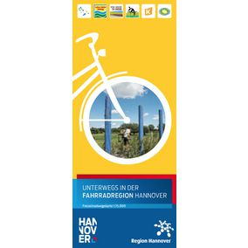

Diese Fahrradkarte zeigt Ihnen die schönsten Touren durch die Region Hannover. Maßstab 1:75.000
Die Radwege von unterschiedlicher Länge führen Sie durch die abwechslungsreiche Region Hannover. Von der Nordhannoverschen Moorroute, über den Leine-Heide-Radweg, bis zum Deisterkreisel oder vom Maschsee bis zum Expo-Gelände. Diese Karte zeigt Ihnen die interessantesten Wege durch die niedersächsische Landeshauptstadt. Maßstab 1:75.000

REGION HANNOVER, TEAM REGIONALE NAHERHOLUNG:

